Экономика 5 класс Белоусова Е.В.

Урок 13. Азбука потребителя
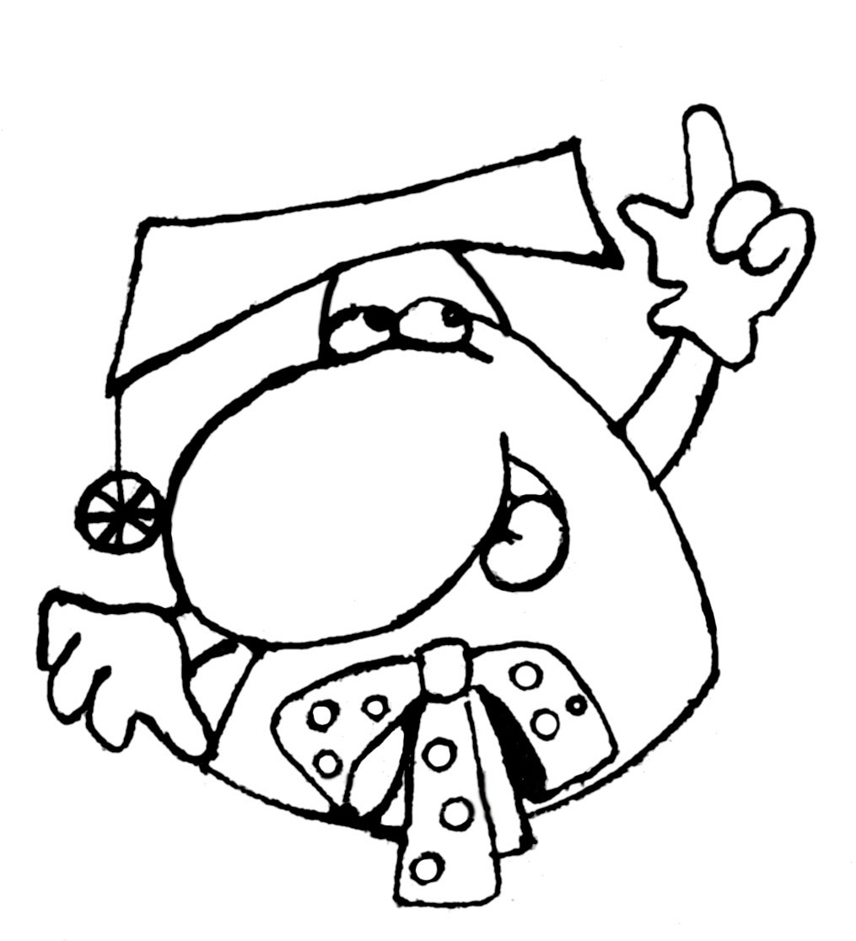
Всякий раз на первом месте для потребителя находится потребность, которую он удовлетворяет, и соответственно потребитель выбирает подходящий для него товар или услугу для удовлетворения этой потребности.
Перечисли товары, при помощи которых ты можешь утолить потребность в жажде:

Назови, что, по твоему мнению, может повлиять на выбор потребителя:

Какие факторы влияют на выбор потребителя при покупке одежды?

Оказывает ли, по твоему мнению, влияние на выбор потребителя реклама? Расскажи о тех рекламных объявлениях, роликах, акциях, которые тебе запомнились?
Приведи примеры того, как покупка товара была сделала под влиянием рекламы.

На какие качества товара нужно обращать внимание при покупке? Объединитесь в группы и сформулируйте рекомендации для потребителя, которые помогут ему делать более грамотный выбор.

14. Проверь себя

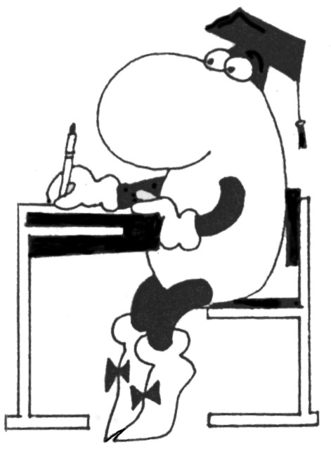
1. Закончи фразу:
- Мы удовлетворяем наши потребности с помощью
- Экономические блага делятся на

- Тех, кто потребляет товары и услуги, называют

- Тех, кто производит товары и услуги, называют

- Форма ведения хозяйства, при которой все необходимое для жизни создается самими людьми, называется
- Хозяйство, основанное на общественном разделении труда называется

2. Подбери товар – комплимент
- Компьютер –
- Ключ –
- Теннисная ракетка –
- Кровать –
- Акварельные краски –
- Кожаные сапоги –
- Зубная щетка –

3. Подбери товары-субституты для следующих товаров и услуг
- Услуги метрополитена –
- Йогурт –
- Рисовая каша –
- Мобильная телефонная связь
4. Подготовь материалы из местных газет с рекламой товаров и услуг, сделай вырезки рекламы и вклей их в соответствующие графы таблицы:
ГДЕ ТОВАРЫ? ГДЕ УСЛУГИ?
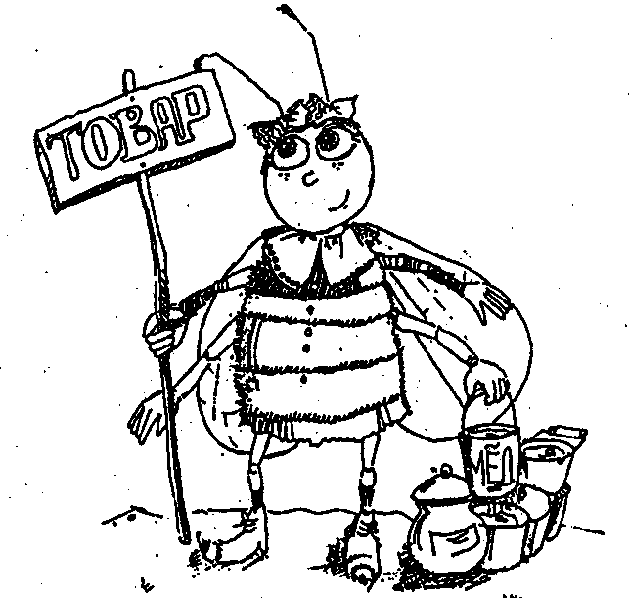  Товары | 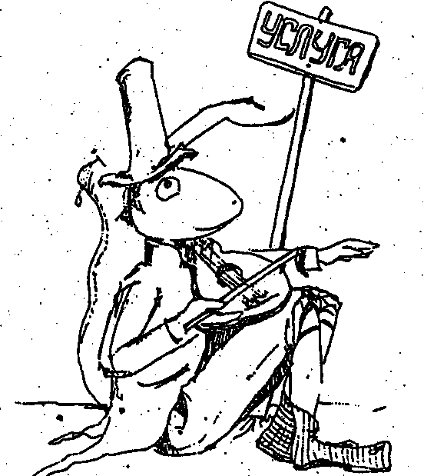  Услуги

